TCVN 6781:2000
IEC 1215:1993
MÔ-ĐUN QUANG ĐIỆN SILIC TINH THỂ DÙNG TRÊN MẶT ĐẤT - CHẤT LƯỢNG THIẾT KẾ VÀ THỬ NGHIỆM ĐIỂN HÌNH
Crystalline silicon terrestrial photovoltaic (PV) modules - Design qualification and type approval

Lời nói đầu
TCVN 6781:2000 hoàn toàn tương đương với tiêu chuẩn IEC 1215:1993;
TCVN 6781:2000 do Ban kỹ thuật tiêu chuẩn TCVN/TC/E 8 Thiết bị hệ thống điện mặt trời biên soạn, Tổng cục Tiêu chuẩn Đo lường Chất lượng đề nghị, Bộ Khoa học, Công nghệ và Môi trường (nay là Bộ Khoa học và Công nghệ) ban hành.
Tiêu chuẩn này được chuyển đổi năm 2008 từ Tiêu chuẩn Việt Nam cùng số hiệu thành Tiêu chuẩn Quốc gia theo quy định tại khoản 1 Điều 69 của Luật Tiêu chuẩn và Quy chuẩn kỹ thuật và điểm a khoản 1 Điều 6 Nghị định số 127/2007/NĐ-CP ngày 1/8/2007 của Chính phủ quy định chi tiết thi hành một số điều của Luật Tiêu chuẩn và Quy chuẩn kỹ thuật.

MÔ-ĐUN QUANG ĐIỆN SILIC TINH THỂ DÙNG TRÊN MẶT ĐẤT - CHẤT LƯỢNG THIẾT KẾ VÀ THỬ NGHIỆM ĐIỂN HÌNH
Crystalline silicon terrestrial photovoltaic (PV) modules - Design qualification and type approval
1. Phạm vi áp dụng và mục đích
Tiêu chuẩn này nêu các yêu cầu đối với chất lượng thiết kế và thử nghiệm điển hình các mô-đun quang điện dùng trên mặt đất, thích hợp để làm việc lâu dài trong điều kiện khí hậu nói chung như đã nêu trong IEC 721-2-1. Tiêu chuẩn này chỉ áp dụng cho loại silic tinh thể.
Tiêu chuẩn này không áp dụng với các mô-đun có kèm thiết bị hội tụ.
Mục đích của trình tự thử nghiệm này là xác định các đặc tính điện và nhiệt của mô-đun và chỉ rõ trong chừng mực có thể, những ràng buộc hợp lý về chi phí và thời gian mà mô-đun có khả năng chịu phơi lâu dài trong khí hậu nêu trong phạm vi áp dụng. Tuổi thọ thực tế của các mô-đun phụ thuộc vào thiết kế, môi trường và điều kiện hoạt động của chúng.
2. Tiêu chuẩn trích dẫn
IEC 68-1:1988 Thử nghiệm môi trường. Phần 1: Quy định chung và hướng dẫn
IEC 68-2-3:1969 Thử nghiệm môi trường. Phần 2: Thử nghiệm - Thử nghiệm Ca: Trạng thái nóng ẩm ổn định
IEC 68-2-21:1983 Thử nghiệm môi trường. Phần 2: Thử nghiệm - Thử nghiệm U: Độ bền chắc của các đầu nối và cơ cấu lắp đặt không tháo rời được
IEC 410:1973 Phương án lấy mẫu và quy trình kiểm tra định tính
IEC 721-2-1:1982 Phân loại điều kiện môi trường. Phần 2: Điều kiện môi trường trong tự nhiên - Nhiệt độ và độ ẩm
IEC 891:1987 Quy trình hiệu chỉnh nhiệt độ và bức xạ để đo đặc tính I - V của thiết bị quang điện silic tinh thể (PV)
Sửa đổi 1 (1992)
IEC 904-1:1987 Thiết bị quang điện. Phần 1: Đo đặc tính dòng - áp quang điện
IEC 904-3:1989 Thiết bị quang điện. Phần 3: Nguyên lý đo dùng cho thiết bị quang điện dùng năng lượng mặt trời sử dụng trên mặt đất có dữ liệu bức xạ quang phổ chuẩn
QC 001002:1986 Quy tắc của thủ tục trong hệ thống đánh giá chất lượng IEC đối với linh kiện điện tử (IECQ)
Sửa đổi 1 (1992)
3. Lấy mẫu
Tám mô-đun để thử nghiệm chất lượng (nếu cần có thể lấy thêm) được lấy ngẫu nhiên từ một hay nhiều lô sản phẩm phù hợp với thủ tục nêu trong IEC 410. Các mô-đun phải được chế tạo từ các vật liệu và linh kiện phù hợp với bản vẽ và các bản quy trình liên quan và phải chịu các kiểm tra thông thường của nhà chế tạo cũng như các quy trình kiểm tra chất lượng và chấp nhận quá trình sản xuất. Các mô-đun được hoàn thiện từng chi tiết và phải kèm theo các chỉ dẫn của nhà chế tạo về vận chuyển, lắp đặt và ghép nối cùng với điện áp cho phép lớn nhất.
Khi mô-đun thử nghiệm là mẫu đầu tiên của thiết kế mới và không là sản phẩm hàng loạt thì phải được chú thích trong báo cáo thử nghiệm (xem điều 8).
4. Ghi nhãn
Mỗi mô-đun phải có nhãn ghi rõ ràng và không thể xóa như sau:
- tên, ký hiệu hoặc biểu tượng của nhà chế tạo;
- loại hoặc số kiểu;
- số seri;
- cực tính của các đầu nối hay các dây (cho phép sử dụng mã màu);
- điện áp hệ thống lớn nhất mà mô-đun có thể thích hợp.
Thời gian và nơi chế tạo phải được ghi trong mô-đun hoặc được chỉ ra từ số seri.
5. Thử nghiệm
Mô-đun phải được chia thành các nhóm và phải chịu trình tự thử nghiệm chất lượng như hình 1, được tiến hành theo thứ tự đã sắp đặt. Mỗi ô liên quan đến một điều tương ứng trong tiêu chuẩn này. Quy trình thử nghiệm và mức khắc nghiệt, kể cả phép đo đầu và cuối nếu cần, được nêu chi tiết trong điều 10.
CHÚ THÍCH - Khi các phép đo cuối của một thử nghiệm được dùng làm phép đo đầu cho thử nghiệm tiếp theo theo trình tự thì chúng không cần phải lặp lại. Trong trường hợp này, các phép đo đầu có thể được bỏ qua.
Trong khi tiến hành thử nghiệm, người thử nghiệm phải lưu ý đến các chỉ dẫn của nhà chế tạo về vận chuyển, lắp đặt và ghép nối. Các thử nghiệm trong 10.4 có thể bỏ qua nếu đã biết hệ số nhiệt α, β.
Điều kiện thử nghiệm được tóm tắt trong Bảng 1.
6. Chuẩn cứ chấp nhận
Mô-đun được thiết kế phải trải qua các thử nghiệm chất lượng và do đó được chứng nhận về kiểu IEC nếu từng mẫu thử nghiệm thỏa mãn các chuẩn cứ sau đây:
a) suy giảm công suất đầu ra lớn nhất ở điều kiện thử nghiệm tiêu chuẩn (STC) không vượt quá giá trị công bố sau mỗi thử nghiệm hoặc không vượt quá 8 % sau mỗi trình tự thử nghiệm;
b) không mẫu nào có sự cố hở mạch hoặc chạm đất trong suốt quá trình thử nghiệm;
c) không có khuyết tật đáng kể có thể nhìn thấy, như được nêu trong điều 7;
d) phải thỏa mãn các yêu cầu thử nghiệm cách điện sau các thử nghiệm.
Nếu có hai mô-đun trở lên không thỏa mãn các chuẩn mực thử nghiệm trên thì thiết kế coi như không đạt yêu cầu chất lượng. Nếu một mô-đun không thỏa mãn một thử nghiệm nào đó nhưng hai mô-đun khác lại thỏa mãn yêu cầu ở điều 3 thì hai mô-đun đó phải chịu từ đầu toàn bộ thử nghiệm liên quan. Nếu một hoặc hai mô-đun này bị hỏng thì thiết kế coi như không đạt yêu cầu chất lượng. Tuy nhiên nếu cả hai mô-đun đều qua được trình tự thử nghiệm thì thiết kế được coi là thỏa mãn yêu cầu chất lượng.
7. Khuyết tật chính có thể nhìn thấy
Với mục đích thử nghiệm điển hình và chất lượng thiết kế, các khuyết tật lớn có thể nhìn thấy là:
a) vỡ, nứt, cong vênh, lệch hoặc nứt mặt ngoài;
b) có vết nứt trên một pin dẫn đến hơn 10% diện tích của pin đó bị bong khỏi mạch điện của mô-đun;
c) các bọt khí hoặc bong tróc tạo thành đường liên tục giữa phần bất kỳ của mạch điện và cạnh của mô-đun;
d) mất tính toàn vẹn cơ khí tới mức làm ảnh hưởng xấu đến lắp đặt và/ hoặc hoạt động của mô-đun.
8. Báo cáo
Cùng với thử nghiệm điển hình, một báo cáo các thử nghiệm chất lượng phải được chi nhánh thử nghiệm phù hợp với thủ tục QC001002 của IECQ soạn thảo, trong đó nếu các đặc trưng tính năng được đo và chi tiết hóa mọi hỏng hóc và các thử nghiệm lại. Nhà chế tạo phải giữ bản sao của báo cáo này để tham khảo.
9. Điều chỉnh
Bất cứ thay đổi nào về thiết kế, vật liệu, linh kiện hoặc quy trình chế tạo của mô-đun đều có thể yêu cầu làm lại một vài hay tất cả các thử nghiệm chất lượng để duy trì thử nghiệm điển hình.
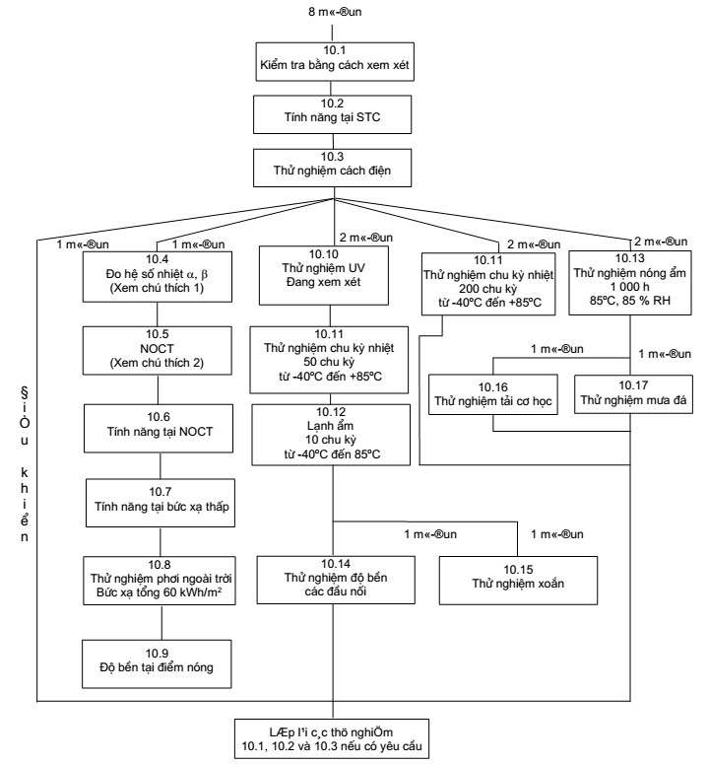
CHÚ THÍCH
1) Có thể bỏ qua nếu đã biết α, β.
2) Trường hợp mô-đun không được thiết kế lắp đặt trên giá mở, NOCT có thể thay bằng nhiệt độ chuyển tiếp pin mặt trời trong môi trường chuẩn tiêu chuẩn, mô-đun được lắp ghép như quy định của nhà chế tạo.
Hình 1 - Trình tự thử nghiệm chất lượng
Bảng 1 - Tóm tắt các mức thử nghiệm
Thử nghiệm | Tiêu đề | Điều kiện thử nghiệm
10.1  10.2  10.3  10.4  10.5  10.6  10.7  10.8  10.9  10.10  10.11  10.12  10.13  10.14  10.15  10.16  10.17 | Kiểm tra bằng cách xem xét  Tính năng tại STC  Thử nghiệm cách điện  Đo hệ số nhiệt  Đo NOCT  Tính năng tại NOCT  Tính năng tại bức xạ thấp  Thử nghiệm ngoài trời  Thử nghiệm độ bền tại điểm nóng  Thử nghiệm UV  Thử nghiệm chu kỳ nhiệt  Thử nghiệm lạnh ẩm  Thử nghiệm nóng ẩm  Thử nghiệm bền chắc các đầu nối  Thử nghiệm xoắn  Thử nghiệm tải cơ học  Thử nghiệm mưa đá | Xem danh mục kiểm tra chi tiết ở 10.1.2  Nhiệt độ của pin: 25ºC; bức xạ: 1 000 W/m² với phân bố phổ bức xạ mặt trời chuẩn theo IEC 904-3  1 000 V điện một chiều + hai lần điện áp mạch hở của hệ thống tại STC trong 1 min  Điện trở cách điện không nhỏ hơn 50 MΩ tại 500 V điện một chiều  Xem chi tiết trong 10.4  Bức xạ mặt trời tổng: 800 W/m²  Nhiệt độ môi trường: 20ºC  Tốc độ gió: 1 m/s  Nhiệt độ pin: NOCT  Bức xạ: 800 W/m² với phân bố phổ bức xạ mặt trời tổng theo IEC 904-3  Nhiệt độ pin: 25ºC  Bức xạ:200 W/m² với phân bố quang phổ bức xạ mặt trời theo IEC 904-3  Bức xạ mặt trời tổng 60 kWh/m²  Năm lần mỗi lần 1 h phơi ở bức xạ 1 000 W/m² trong điều kiện điểm nóng ở trường hợp xấu nhất  Đang xem xét  50 và 200 chu kỳ từ - 40ºC đến + 85ºC  10 chu kỳ từ + 85ºC, 85 %RH đến - 40ºC  1 000 h ở + 85ºC, 85 %RH  Theo IEC 68 - 2 - 21  Góc biến dạng: 1,2º  Hai chu kỳ tải 2 400 Pa giống nhau, đặt trong 1 h lên mặt trước và mặt sau một cách lần lượt  Đá có đường kính 25 mm, vận tốc 23,0 m/s rơi trực tiếp lên 11 vị trí
10. Quy trình thử nghiệm
10.1. Kiểm tra bằng cách xem xét
10.1.1. Mục đích
Để phát hiện mọi khuyết tật có thể nhìn thấy trên mô-đun.
10.1.2. Quy trình
Kiểm tra cẩn thận từng mô-đun với cường độ chiếu sáng không dưới 1000 lux đối với các tình trạng dưới đây:
- nứt, cong vênh, lệch hay xé rách của bề mặt ngoài;
- gẫy pin;
- nứt pin;
- lỗi liên kết hoặc ghép nối;
- các pin chạm nhau hoặc chạm vào khung;
- lỗi ở các dây liên kết;
- bọt khí hoặc sự bong tróc tạo thành đường liên tục giữa pin và cạnh của mô-đun;
- các vật liệu nhựa dính vào mô-đun;
- lỗi ở các đầu nối, các phần dẫn điện bị hở;
- bất kỳ tình trạng nào khác ảnh hưởng đến tính năng.
Ghi chú thích và/ hoặc chụp ảnh về bản chất và vị trí của các vết nứt, bọt khí hoặc bong tróc v.v.. mà có thể làm xấu đi và ảnh hưởng bất lợi đến các tính năng mô-đun khi thực hiện các trình tự thử nghiệm nghiệm tiếp theo.
10.1.3. Yêu cầu
Các tình trạng quan sát ngoài các khuyết tật lớn có thể nhìn thấy được liệt kê ở điều 7 được chấp nhận cho mục đích thử nghiệm điển hình.
10.2. Tính năng ở điều kiện thử nghiệm tiêu chuẩn (STC)
10.2.1. Mục đích
Để xác định đặc tính điện của mô-đun thay đổi như thế nào với tải ở STC (nhiệt độ pin 25ºC ± 2ºC, bức xạ 1 000W/m²) sử dụng ánh sáng mặt trời hoặc bộ mô phỏng loại A phù hợp với yêu cầu của IEC 904-3.
10.2.2. Quy trình
Việc xác định đặc tính dòng - áp của mô-đun tại STC theo IEC 904-1. Khi cần, hiệu chỉnh nhiệt độ và bức xạ theo IEC 891.
10.3. Thử nghiệm cách điện
10.3.1. Mục đích
Xác định xem các mô-đun có được cách điện tốt hay không giữa phần mang dòng điện và khung.
10.3.2. Điều kiện thử nghiệm
Thử nghiệm phải được tiến hành trên các mô-đun tại nhiệt độ môi trường khí quyển bao quanh (xem IEC 68-1) và độ ẩm tương đối không vượt quá 75 %.
10.3.3. Tiến hành thử nghiệm
a) Nối các đầu ra được ngắn mạch của mô-đun đến đầu dương của bộ thử nghiệm cách điện một chiều có giới hạn dòng điện.
b) Nối phần kim loại trần của mô-đun đến cực âm của bộ thử nghiệm cách điện. Nếu mô-đun không có khung hoặc khung dẫn điện kém thì lắp mô-đun lên cơ cấu đỡ mô phỏng bằng kim loại và nối đến cực âm của bộ thử nghiệm.
c) Tăng điện áp đặt vào với tốc độ không quá 500 V/s đến giá trị lớn nhất bằng 1 000 V cộng hai lần điện áp hệ thống lớn nhất (tức là điện áp mạch hở của hệ thống tại STC). Duy trì điện áp này trong 1 min. Nếu điện áp lớn nhất của hệ thống không quá 50 V thì điện áp đặt vào phải là 500 V.
d) Giảm điện áp đặt về không và ngắn mạch các đầu nối của bộ thử nghiệm trong 5 min, trong khi vẫn nối với mô-đun.
e) Ngừng ngắn mạch.
f) Đặt điện áp một chiều không nhỏ hơn 500 V cho mô-đun trong tình trạng bộ thử nghiệm được nối như bước a) và b). Xác định điện trở cách điện.
10.3.4. Yêu cầu thử nghiệm
- không có hiện tượng phóng điện đánh thủng (dòng nhỏ hơn 50 µA) hay phóng điện bề mặt trong bước c);
- điện trở cách điện không nhỏ hơn 50 MΩ.
10.4. Đo hệ số nhiệt
10.4.1. Mục đích
Để xác định hệ số nhiệt (α) của dòng điện và (β) của điện áp từ phép đo mô-đun. Các hệ số được xác định như vậy chỉ có hiệu lực tại bức xạ mà phép đo được thực hiện. Đối với các mô-đun tuyến tính, các hệ số này có hiệu lực trong dải bức xạ bằng ± 30 % mức này. Quy trình này bổ sung vào quy trình của IEC 891 để đo các hệ số này từ một bộ đại diện của các pin đơn.
10.4.2. Thiết bị
a) Bộ mô phỏng mặt trời (loại B hoặc tốt hơn) phù hợp với tiêu chuẩn IEC trong tương lai (đang được xem xét). Phương tiện đo bức xạ, dòng ngắn mạch và điện áp mạch hở theo điều 2 của IEC 904-1.
CHÚ THÍCH - Bộ mô phỏng mặt trời dạng xung là thích hợp vì nó tạo ra một lượng nhiệt bổ sung nhỏ nên ít ảnh hưởng đến mô-đun trong quá trình đo. Nếu sử dụng bộ mô phỏng ổn định, phải trang bị thêm cửa đóng hoặc cách tương đương để giảm chu kỳ bức xạ xuống 0,5 s hoặc thấp hơn.
b) Phương tiện để đo nhiệt độ pin hoặc nhiệt độ bề mặt của mô-đun với sai số ± 0,5ºC.
c) Một tủ thử có khả năng chứa mô-đun, được trang bị cửa sổ trong suốt và các phương tiện để làm nóng hoặc làm mát mô-đun một cách đồng đều trong dải nhiệt độ mong muốn.
10.4.3. Tiến hành thử nghiệm
a) Xác định dòng ngắn mạch của mô-đun ở giá trị bức xạ công bố tại nhiệt độ phòng theo IEC 904-1.
b) Đặt mô-đun thử nghiệm trong tủ thử và lắp thiết bị kiểm soát bức xạ phù hợp bên ngoài tủ thử nhưng trong phạm vi chùm tia mô phỏng. Nối thiết bị đo.
c) Đóng cửa tủ thử và đặt bức xạ sao cho mô-đun thử nghiệm sinh ra dòng ngắn mạch được xác định ở điểm a). Dùng thiết bị kiểm soát bức xạ để duy trì nó trong suốt thời gian thử nghiệm.
d) Làm nóng mô-đun đến nhiệt độ lớn nhất mong muốn, tắt bộ phận cấp nhiệt và để mô-đun nguội từ từ.
e) Trong khi mô-đun nguội dần, đo dòng điện ngắn mạch và điện áp hở mạch theo nấc 5ºC một của toàn bộ dải nhiệt độ mong muốn cho tới khi còn ít nhất là 30ºC.
CHÚ THÍCH - Đặc tính dòng điện-điện áp hoàn chỉnh có thể đo tại từng nhiệt độ để xác định hệ số hiệu chỉnh đường cong K theo điều 5 của IEC 891.
f) Vẽ các giá trị I_{SC} và V_{OC} dưới dạng hàm số của nhiệt độ và dựng đường cong hoàn chỉnh nhất thông qua từng bộ dữ liệu.
g) Từ độ dốc của đường cong dòng điện và điện áp tại điểm chính giữa của nhiệt độ nhỏ nhất và lớn nhất mong muốn, tính α, β và các hệ số nhiệt của mô-đun.
10.5. Đo nhiệt độ pin hoạt động danh định (NOCT)
10.5.1. Mục đích
Để xác định NOCT của mô-đun.
10.5.2. Giới thiệu
NOCT là nhiệt độ cân bằng của chuyển tiếp của pin mặt trời trong mô-đun được lắp trên giá “mở” ở môi trường chuẩn tiêu chuẩn (SRE) như sau:
- góc nghiêng: vuông góc với chùm tia mặt trời giữa trưa;
- bức xạ tổng: 800 W/m²;
- nhiệt độ môi trường:20ºC;
- tốc độ gió: 1 m/s;
- tải điện: 0 (hở mạch).
Người thiết kế hệ thống có thể sử dụng NOCT như nhiệt độ dẫn hướng mà tại đó mô-đun hoạt động và do đó là thông số có ích khi so sánh tính năng của các thiết kế mô-đun khác nhau. Tuy nhiên nhiệt độ hoạt động thực sự tại bất cứ một thời điểm nào bị ảnh hưởng bởi cấu trúc lắp đặt, bức xạ, tốc độ gió, nhiệt độ môi trường, nhiệt độ bầu trời, phản xạ và phát xạ từ mặt đất và các vật ở gần. Để thực hiện thiết kế chính xác phải tính đến các yếu tố đó.
Dưới đây là hai phương pháp xác định NOCT.
Phương pháp thứ nhất, được gọi là “phương pháp gốc” được dùng chung cho mọi mô-đun quang điện. Trường hợp mô-đun không được thiết kế với giá lắp đặt mở, phương pháp gốc vẫn có thể sử dụng để xác định nhiệt độ chuyển tiếp pin mặt trời cân bằng trung bình trong SRE với các mô-đun được lắp đặt như nhà chế tạo đưa ra.
Phương pháp thứ hai, được gọi là “phương pháp tấm chuẩn”, nhanh hơn nhưng chỉ áp dụng cho các mô-đun quang điện có kiểu đáp ứng được sự thay đổi của nhiệt độ môi trường (trong dải hẹp của tốc độ gió và bức xạ) theo cách giống như tấm chuẩn sử dụng trong phép đo. Mô-đun silic tinh thể với mặt trước là kính và mặt sau là nhựa cũng thuộc loại này. Phương pháp tấm chuẩn được hiệu chuẩn theo quy trình giống như phương pháp gốc.
10.5.3. Phương pháp gốc
10.5.3.1. Nguyên lý
Phương pháp này dựa trên tập hợp các dữ liệu nhiệt độ pin đo được trong dải điều kiện môi trường kể cả SRE. Dữ liệu đưa ra cho phép nội suy chính xác NOCT
Nhiệt độ (T_{j}) ở chuyển tiếp của các pin mặt trời là hàm số của nhiệt độ môi trường (T_{amb}), tốc độ gió trung bình (V) và tổng bức xạ mặt trời (G) xuất hiện trên bề mặt hoạt động của mô-đun. Hiệu nhiệt độ (T_{j} - T_{amb}) phụ thuộc đáng kể vào nhiệt độ môi trường và về cơ bản tỷ lệ thuận với bức xạ ở mức cao hơn 400 W/m². Quy trình vẽ (T_{j} - T_{amb}) theo G trong một chu kỳ khi điều kiện về gió là thuận lợi. Giá trị NOCT ban đầu được xác định bằng cách cộng thêm 20ºC vào giá trị (T_{j} - T_{amb}) được nội suy ở bức xạ SRE là 800 W/m². Cuối cùng, một hệ số điều chỉnh, phụ thuộc vào nhiệt độ và tốc độ gió trung bình trong suốt chu kỳ thử nghiệm được cộng vào NOCT ban đầu để hiệu chỉnh nó ở 20ºC và 1 m/s.
10.5.3.2. Thiết bị
Đòi hỏi các thiết bị sau:
a) Một giá mở để đỡ các mô-đun thử nghiệm và đỡ thiết bị “đo nhiệt độ” theo cách quy định (xem 10.5.3.3). Giá đỡ phải được thiết kế để giảm thiểu sự dẫn nhiệt từ các mô-đun và hạn chế thấp nhất việc bức xạ nhiệt tự do từ mặt trước và sau của mô-đun.
CHÚ THÍCH - Trong trường hợp mô-đun không được thiết kế lắp đặt trên giá mở, mô-đun thử nghiệm phải được lắp đặt theo hướng dẫn của nhà chế tạo.
b) Thiết bị đo nhiệt độ được đặt trên bề mặt mô-đun trong phạm vi 0,3 m của dàn thử nghiệm.
c) Các thiết bị đo tốc độ gió có vạch chia đến 0,25 m/s và đo hướng gió được đặt phía trên mô-đun khoảng 0,7 m và 1,2 m về phía tây hoặc phía đông.
d) Một bộ cảm biến nhiệt độ môi trường có hằng số thời gian tương ứng với hằng số thời gian của mô-đun, được đặt trong mái che thông gió tốt bên cạnh bộ cảm biến gió.
e) Bộ cảm biến nhiệt độ pin, được gắn bằng cách hàn hoặc chất kết dính dẫn nhiệt vào mặt sau của hai pin mặt trời nằm gần chính giữa mỗi mô-đun thử nghiệm hoặc thiết bị khác cần cho phép đo nhiệt độ pin được IEC chấp nhận.
f) Một hệ thu thập dữ liệu để thu thập các tham số sau trong khoảng thời gian không quá 60 s:
Tham số:
bức xạ
nhiệt độ môi trường
nhiệt độ pin
tốc độ gió hướng gió
Sai số: Sai số tổng của NOCT phải là ± 1ºC.
10.5.3.3. Lắp đặt mô-đun thử nghiệm
Góc nghiêng: các mô-đun thử nghiệm phải được đặt vuông góc với hướng chùm tia mặt trời (± 5º) tại thời điểm giữa trưa.
Độ cao: cạnh thấp nhất của mô-đun thử nghiệm phải cách mặt đất hoặc mặt nằm ngang tại điểm đặt mô-đun ít nhất là 0,6 m.
Cấu hình: để mô phỏng điều kiện biên của nhiệt độ mô-đun lắp trong dàn, mô-đun thử nghiệm phải được đặt trên bề mặt phẳng kéo dài ít nhất 0,6 m theo mọi hướng. Đối với các mô-đun được thiết kế để đặt tự do, hệ thống lắp đặt phía sau hở, thì các tấm nhôm màu đen hoặc các mô-đun khác có thiết kế tương tự được dùng để lắp kín các vùng trống còn lại trên mặt phẳng này.
Vùng xung quanh: phải không cản trở đến bức xạ hoàn toàn của mô-đun thử nghiệm trong vòng 4 h trước và sau buổi trưa. Khu vực xung quanh mô-đun phải không có độ phản xạ chùm tia mặt trời cao khác thường và phải bằng phẳng hoặc nghiêng đều theo mọi hướng đối với giá thử nghiệm cố định. Cỏ, các loại thực vật khác, nhựa đường đen hoặc đất đều có thể được chấp nhận.
10.5.3.4. Tiến hành thử nghiệm
a) Đặt các thiết bị đo cùng với các mô-đun thử nghiệm như quy định trong 10.5.3.3. Đảm bảo các mô-đun thử nghiệm là hở mạch.
b) Vào một ngày thích hợp, nắng, trời trong, gió nhẹ, ghi lại nhiệt độ pin, nhiệt độ môi trường, bức xạ, tốc độ gió và hướng gió như là hàm số của thời gian.
c) Loại bỏ các dữ liệu thu được trong các điều kiện sau:
- bức xạ dưới 400 W/m²;
- tốc độ gió nằm ngoài khoảng 1 ± 0,75 m/s;
- nhiệt độ môi trường ngoài dải 20 ± 15ºC hoặc có thay đổi lớn hơn 5ºC;
- 10 min sau khi có cơn gió mạnh lớn hơn 4 m/s;
- hướng gió trong ± 20º so với hướng đông hoặc tây.
d) Từ một giá trị nhỏ nhất trong 10 điểm dữ liệu được chấp nhận trải ra trong dải bức xạ ở ít nhất là 300 W/m², vẽ (T_{j} - T_{amb}) dưới dạng hàm số của bức xạ. Vẽ đường thẳng qua các điểm dữ liệu.
e) Từ đường thẳng, xác định giá trị (T_{j} - T_{amb}) tại 800 W/m² và cộng thêm 20ºC để có giá trị ban đầu của NOCT.
f) Tính nhiệt độ môi trường trung bình, T_{amb}, tốc độ gió trung bình, V, kết hợp với các điểm dữ liệu được chấp nhận để xác định hệ số hiệu chỉnh thích hợp từ Hình 2.
g) Cộng hệ số hiệu chỉnh với NOCT ban đầu để hiệu chỉnh nó về 20ºC, 1 m/s. Tổng này là NOCT của mô-đun.
h) Lặp lại quy trình trên vào một ngày khác, lấy trung bình của hai giá trị NOCT nếu sự khác nhau trong vòng 0,5ºC. Nếu chênh lệch lớn hơn 0,5ºC, lặp lại quy trình này vào một ngày thứ ba và lấy NOCT trung bình cả ba ngày.
10.5.4. Phương pháp tấm chuẩn
10.5.4.1. Nguyên lý
Phương pháp này dựa trên nguyên lý so sánh nhiệt độ của các mô-đun thử nghiệm với nhiệt độ của tấm chuẩn ở cùng điều kiện về bức xạ, nhiệt độ môi trường và tốc độ gió. Nhiệt độ không đổi của tấm chuẩn trong SRE được xác định bằng cách sử dụng phương pháp gốc được mô tả trong 10.5.3.
NOCT của mô-đun thử nghiệm đạt được nhờ hiệu chỉnh chênh lệch nhiệt độ giữa mô-đun thử nghiệm và tấm chuẩn trở về SRE và cộng giá trị này với nhiệt độ ổn định trung bình của tấm chuẩn ở SRE. NOCT xác định rằng sự chênh lệch nhiệt độ đo được không nhạy với tăng giảm bức xạ và thay đổi nhỏ của nhiệt độ môi trường và tốc độ gió.
10.5.4.2. Tấm chuẩn
Tấm chuẩn được làm bằng hợp kim nhôm cứng có kích thước như hình 3. Mặt trước được sơn màu đen mờ, mặt sau sơn trắng bóng. Các phương tiện đo nhiệt độ của tấm chuẩn phải có độ chính xác yêu cầu. Hình 3 chỉ ra phương pháp dùng hai nhiệt ngẫu. Mỗi nhiệt ngẫu được gắn vào một nhánh của rãnh xẻ bằng chất kết dính dẫn điện và cách nhiệt, sau khi loại bỏ mọi cách điện ở khoảng cách 25 mm tính từ chuyển tiếp. Phần còn lại của dây nhiệt ngẫu được gắn vào rãnh bằng ma tít nhôm.
Ít nhất phải có ba tấm chuẩn được dùng và được hiệu chuẩn, bằng cách sử dụng phương pháp gốc quy định trong 10.5.3. Nhiệt độ ổn định phải nằm trong khoảng từ 46ºC đến 50ºC và chênh lệch ở mức không quá 1ºC. Một trong các tấm chuẩn phải được giữ lại không sử dụng để làm tấm điều khiển. Trước khi đo NOCT, nhiệt độ ổn định của các tấm chuẩn phải được kiểm tra dựa vào nhiệt độ của tấm điều khiển ở các điều kiện cho phép trong mục c) của 10.5.3.4 để xác định bất cứ thay đổi nào về đặc tính nhiệt. Nếu nhiệt độ đo được của tấm chuẩn sai khác trên 1ºC thì phải tìm ra nguyên nhân và hiệu chỉnh nếu cần, trước khi tiếp tục thử nghiệm.
10.5.4.3. Địa điểm thử nghiệm
Chọn địa điểm thử nghiệm bằng phẳng, hầu như không bị ảnh hưởng của gió từ các tòa nhà, cây cối và các đặc điểm địa hình.
Những ảnh hưởng không ngẫu nhiên từ mặt đất hay từ các đối tượng phía sau bề mặt thử nghiệm được bỏ qua.
10.5.4.4. Thiết bị
Yêu cầu có các thiết bị sau (xem hình 4)
a) Số lượng tấm chuẩn như nêu trong 10.5.4.2 (nhiều hơn một so với số các mô-đun thử nghiệm đồng thời).
b) Thiết bị đo nhiệt độ hoặc thiết bị chuẩn quang điện.
c) Giá mở để đỡ các mô-đun thử nghiệm, các tấm chuẩn và thiết bị đo nhiệt độ sao cho chúng vuông góc với tia mặt trời trực tiếp (trong vòng ±5º) ở giữa trưa. Mỗi mô-đun thử nghiệm phải được kẹp giữa hai tấm chuẩn, cạnh dưới của mô-đun phải cách mặt đất khoảng 1 m. Giá đỡ phải được thiết kế để giảm thiểu sự dẫn nhiệt từ (các) mô-đun và tấm chuẩn và để hạn chế tối thiểu bức xạ nhiệt tự do từ mặt trước và mặt sau của chúng.
d) Các thiết bị để đo tốc độ gió thấp đến 0,25 m/s và đo hướng gió được đặt cách đỉnh mô-đun 0,7 m và 1,2 m về phía đông hoặc phía tây như biểu thị trên hình 4.
e) Bộ cảm biến nhiệt độ môi trường có hằng số thời gian bằng hằng số thời gian của các mô-đun, được đặt trong mái che thông gió tốt, gần bộ cảm biến gió.
f) Các bộ cảm biến nhiệt độ pin được gắn bằng cách hàn hoặc dán bằng chất dính dẫn nhiệt vào mặt sau của hai pin mặt trời gần giữa mỗi mô-đun hoặc các thiết bị khác cần thiết cho phép đo nhiệt độ pin được IEC chấp nhận.
g) Một hệ thu thập dữ liệu để thu thập các tham số sau trong khoảng thời gian không quá 60 s:
Tham số:
bức xạ
nhiệt độ môi trường
nhiệt độ pin
tốc độ gió
hướng gió
nhiệt độ tấm chuẩn
Sai số: sai số tổng của NOCT phải là ± 1ºC.
10.5.4.5. Quy trình
a) Đặt các thiết bị đo cùng với các mô-đun thử nghiệm và tấm chuẩn như cho trên hình 4. Đảm bảo rằng các mô-đun thử nghiệm hở mạch.
b) Vào một ngày thích hợp, nắng, trời trong, gió nhẹ, ghi lại nhiệt độ pin, nhiệt độ mô-đun thử nghiệm, nhiệt độ tấm chuẩn, bức xạ, nhiệt độ môi trường, tốc độ gió và hướng gió như là hàm số của thời gian.
c) Mọi dữ liệu thu được trong khi hoặc sau 15 min có các điều kiện dưới đây đều được loại bỏ:
- bức xạ dưới 750 W/m² hoặc trên 850 W/m²;
- tốc độ gió trên 2 m/s và giữ liên tục trong hơn 30 s;
- tốc độ gió dưới 0,5 m/s;
- hướng gió trong ± 20º so với hướng đông hoặc tây;
- sự khác nhau giữa nhiệt độ của các tấm chuẩn lớn hơn 1ºC.
d) Với mỗi điểm dữ liệu trong chu kỳ được chọn, lấy nhiệt độ trung bình T_{P} của tất cả các tấm chuẩn.
e) Với mỗi điểm dữ liệu trong chu kỳ được chọn và với mỗi mô-đun thử nghiệm:
1) Lấy nhiệt độ pin trung bình T_{j} và tính:
ΔTJP = T_{J} - T_{P}
Nếu ΔT_{JP} thay đổi lớn hơn 4ºC, phương pháp tấm chuẩn không được áp dụng mà phải dùng phương pháp gốc như mô tả trong 10.5.3.
2) Lấy trung bình cộng các ΔT_{JP} để được ΔT_{JPm}.
3) Hiệu chỉnh ΔT_{JPm} về SRE như sau:
T_{JPm} (được hiệu chỉnh) = $\frac{f}{βR}$ΔT_{JPm} (chưa hiệu chỉnh)
trong đó
f hệ số hiệu chỉnh bức xạ là 800 chia cho bức xạ trung bình trong toàn chu kỳ được chọn;
β hệ số hiệu chỉnh nhiệt độ môi trường, có được từ nhiệt độ môi trường trung bình T_{amb} trong toàn chu kỳ được chọn và sử dụng bảng sau (giá trị β được nội suy tuyến tính);
T_{amb} | β
0  10  20  30  40  50 | 1,09  1,05  1,00  0,96  0,92  0,87
R hệ số hiệu chỉnh gió, có được từ tốc độ gió trung bình trong suốt chu kỳ được chọn, sử dụng biểu đồ Hình 5.
4) Tính NOCT của mô-đun thử nghiệm như sau:
NOCT = T_{PR} + ΔJ_{TPm} (đã hiệu chỉnh)
trong đó T_{PR} là nhiệt độ ổn định trung bình của các tấm chuẩn trong SRE.
f) Lặp lại các quy trình trên vào một ngày khác, lấy trung bình hai giá trị NOCT đối với mỗi mô-đun nếu chúng nằm trong vòng 0,5ºC. Nếu chúng sai khác lớn hơn 0,5ºC, lặp lại quy trình trên vào ngày thứ ba và lấy trung bình ba giá trị NOCT.
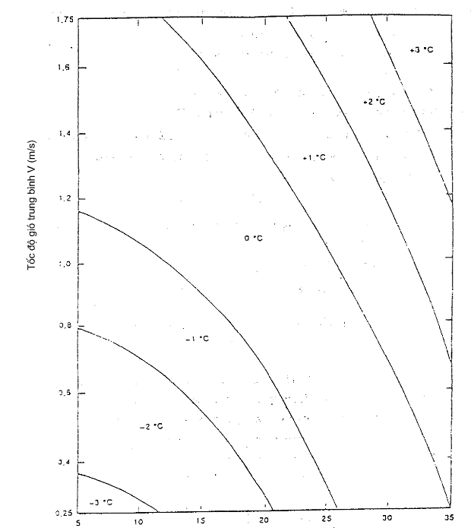
Nhiệt độ môi trường trung bình T_{amb} (ºC)
Hình 2 - Hệ số hiệu chỉnh NOCT

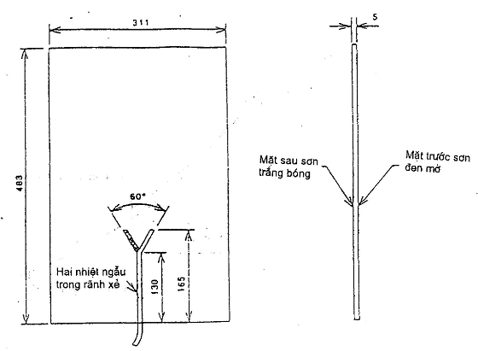
Kích thước tính bằng milimét
Hình 3 - Tấm chuẩn

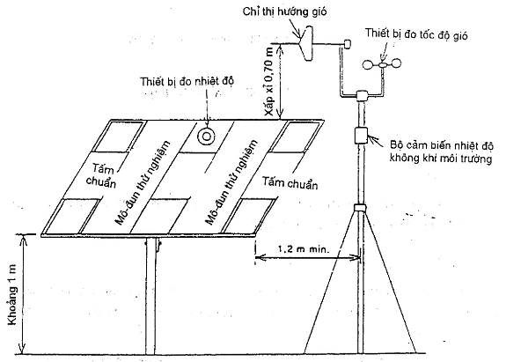
Hình 4 - Đo NOCT bằng phương pháp tấm chuẩn

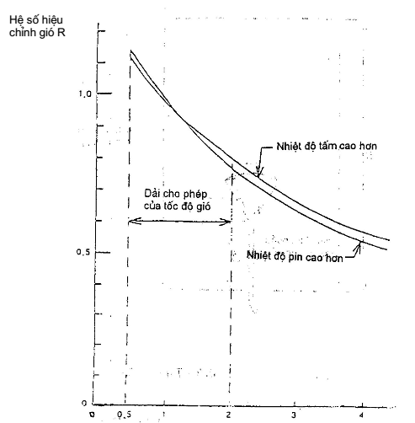
Tốc độ gió trung bình, tính bằng m/s
Hình 5 - Hệ số hiệu chỉnh gió
10.6. Tính năng tại NOCT
10.6.1. Mục đích
Để xác định tính năng điện thay đổi của mô-đun như thế nào theo tải tại NOCT và ở bức xạ 800 W/m² với sự phân bố bức xạ phổ mặt trời chuẩn theo IEC 904-3.
10.6.2. Tiến hành thử nghiệm
Nung nóng mô-đun đều đặn đến NOCT và vẽ đặc tính dòng điện-điện áp của nó ở bức xạ 800 W/m² (được đo bởi thiết bị chuẩn phù hợp) theo IEC 904-1, bằng cách sử dụng ánh sáng tự nhiên hoặc bộ mô phỏng loại A phù hợp với yêu cầu của tiêu chuẩn IEC liên quan.
Một cách khác, chuyển đổi đặc tính I - V đo được tại nhiệt độ phòng và ở 800 W/m² sang NOCT theo IEC 891.
10.7. Tính năng tại điểm có bức xạ thấp
10.7.1. Mục đích
Để xác định tính năng điện của mô-đun thay đổi như thế nào theo tải ở 25ºC và bức xạ 200 W/m² (được đo bởi thiết bị chuẩn thích hợp) theo IEC 904-1 sử dụng ánh sáng tự nhiên hoặc bộ mô phỏng loại A phù hợp với tiêu chuẩn IEC liên quan.
10.7.2. Tiến hành thử nghiệm
Xác định đặc tính dòng điện-điện áp của mô-đun ở 25ºC ± 2ºC và bức xạ 200 W/m² (được đo bởi thiết bị chuẩn thích hợp) theo IEC 904-1 sử dụng ánh sáng tự nhiên và bộ mô phỏng loại A phù hợp với IEC liên quan. Bức xạ phải được giảm về mức quy định bằng cách dùng bộ lọc trung tính hoặc một vài kỹ thuật khác mà không làm ảnh hưởng đến phân bố bức xạ phổ mặt trời.
Hiệu chỉnh nhiệt độ và bức xạ, nếu cần.
10.8. Thử nghiệm phơi ngoài trời
10.8.1. Mục đích
Để đánh giá sơ bộ khả năng chịu các điều kiện phơi ngoài trời của mô-đun và để phát hiện những hiệu ứng suy giảm mà không thể phát hiện bởi các thử nghiệm trong phòng thí nghiệm.
CHÚ THÍCH - Cần thận trọng khi đưa ra các đánh giá về tuổi thọ của mô-đun dựa trên thử nghiệm này, vì thời gian thử nghiệm ngắn và vì sự thay đổi của môi trường của các điều kiện thử nghiệm. Thử nghiệm này chỉ được sử dụng như một hướng dẫn hoặc chỉ dẫn về các vấn đề có thể xảy ra.
10.8.2. Thiết bị
a) thiết bị chỉ thị bức xạ mặt trời, độ chính xác ±10%;
b) phương tiện để lắp đặt mô-đun, theo hướng dẫn của nhà chế tạo, cùng mặt phẳng với thiết bị chỉ thị bức xạ.
10.8.3. Tiến hành thử nghiệm
a) Ngắn mạch mô-đun và đặt nó ngoài trời theo hướng dẫn của nhà chế tạo, cùng mặt phẳng với thiết bị chỉ thị bức xạ. Bất kỳ thiết bị bảo vệ điểm nóng nào được nhà chế tạo khuyến nghị đều phải được cài đặt trước khi thử nghiệm mô-đun.
b) Đặt mô-đun dưới bức xạ tổng 60 kWh/m², đo bằng thiết bị chỉ thị, ở điều kiện phù hợp với khí hậu ngoài trời thông thường như được xác định trong IEC 721-2-1.
10.8.4. Phép đo cuối
Lặp lại thử nghiệm 10.1, 10.2 và 10.3.
10.8.5. Yêu cầu
- không có các khuyết tật lớn có thể nhìn thấy được, như xác định trong điều 7;
- sự giảm công suất đầu ra lớn nhất tại STC không được vượt quá 5% giá trị đo được trước thử nghiệm;
- điện trở cách điện phải thỏa mãn các yêu cầu tương tự đối với phép đo đầu.
10.9. Thử nghiệm độ bền tại điểm nóng
10.9.1. Mục đích
Để xác định khả năng chịu ảnh hưởng nhiệt của mô-đun tại điểm nóng, ví dụ như chảy chất hàn hay hỏng sự bịt kín. Khuyết tật này gây ra bởi các pin nứt hoặc không phù hợp, lỗi liên kết, bị che hoặc bị bẩn một phần.
10.9.2. Hiệu ứng điểm nóng
Nhiệt điểm nóng xảy ra trong mô-đun khi dòng điện làm việc vượt quá dòng ngắn mạch suy giảm của pin hoặc nhóm pin trong mô-đun do bị che hoặc hỏng. Khi điều kiện này xảy ra, các pin hoặc nhóm pin bị uốn theo hướng ngược lại và tiêu hao công suất, gây ra quá nhiệt.
Hình 6 minh họa hiệu ứng điểm nóng trong mô-đun gồm một chuỗi nối tiếp các pin mà một trong số đó, pin thứ Y, bị che một phần. Tiêu hao công suất trong pin thứ Y bằng dòng điện qua mô-đun nhân với điện áp ngược qua pin thứ Y. Đối với bất cứ mức bức xạ nào, công suất bị tiêu tán lớn nhất trong điều kiện ngắn mạch khi điện áp ngược qua pin thứ Y bằng điện áp phát ra bởi (s - 1) pin còn lại trong mô-đun. Điều này được chỉ ra trên hình 6 bởi hình chữ nhật được gạch chéo tại phần giao nhau giữa đặc tính I - V ngược của pin thứ Y và hình chiếu gương của đặc tính I - V phía trước của (s - 1) pin.
Vì đặc tính ngược có thể thay đổi từ pin này sang pin khác nên cần phân loại pin theo giới hạn điện áp (loại A) hay giới hạn dòng điện (loại B), tùy theo đặc tính ngược cắt “vùng giới hạn thử nghiệm” cho trên hình 7 như thế nào.
Hình 6 cũng minh họa điều kiện của tổn hao lớn nhất trong pin bị lỗi hoặc pin loại A bị che. Điều này xảy ra khi đặc tính ngược cắt hình chiếu gương của đặc tính (s - 1) tại điểm công suất lớn nhất.
Ngược lại, hình 8 chỉ ra rằng tổn hao lớn nhất trong pin loại B xảy ra khi nó bị che hoàn toàn. Nhưng cần lưu ý trong trường hợp này, công suất tổn hao có thể chỉ là một phần nhỏ của công suất có sẵn của mô-đun.
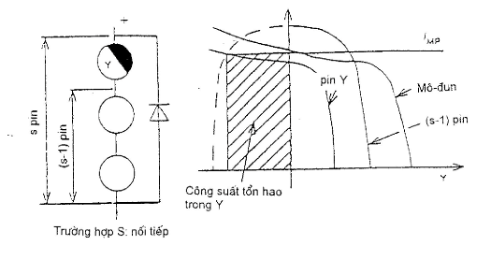
Hình 6 - Hiệu ứng điểm nóng trong pin loại A

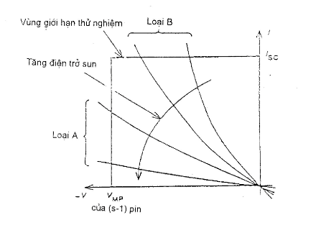
Hình 7 - Đặc tính ngược

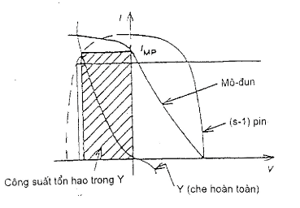
Hình 8 - Hiệu ứng điểm nóng trong pin loại B
10.9.3. Phân loại liên kết pin
Các pin mặt trời trong mô-đun PV được nối theo một trong các cách sau:
Cách S: Nối nối tiếp s pin thành chuỗi đơn (hình 6);
Cách SP: Nối nối tiếp-song song, tức là nối song song p chuỗi, mỗi chuỗi có s pin nối tiếp (hình 9).
Cách SPS: Nối nối tiếp-song song-nối tiếp tức là nối tiếp b khối, trong mỗi khối gồm p chuỗi song song, mỗi chuỗi có s pin nối tiếp (hình 10).
Điốt nếu được mắc sẽ giới hạn điện áp ngược của các pin và do đó xác định được phần mạch thử nghiệm. Mỗi cấu hình đòi hỏi một quy trình thử nghiệm điểm nóng riêng. Tổn hao công suất trong khoảng lớn nhất xảy ra với mô-đun bị ngắn mạch.
10.9.4. Thiết bị
a) Nguồn bức xạ 1. Bộ mô phỏng mặt trời cố định hoặc ánh sáng tự nhiên có bức xạ không nhỏ hơn 700 W/m² với độ không đồng dạng không quá ± 2% và ổn định trong khoảng ± 5%.
b) Nguồn bức xạ 2. Bộ mô phỏng mặt trời cố định loại C (hoặc tốt hơn) hoặc ánh sáng tự nhiên có bức xạ 1 000 W/m² ± 10%.
c) Vẽ đường cong I - V của mô-đun.
d) Đặt vỏ mờ đục chắn sáng trên pin thử nghiệm che 5%.
e) Một thiết bị phát hiện nhiệt độ thích hợp, nếu cần.
10.9.5. Tiến hành thử nghiệm
Tất cả các thử nghiệm đều được thực hiện ở nhiệt độ môi trường là 25ºC ± 5ºC, tốc độ gió nhỏ hơn 2 m/s. mọi thiết bị bảo vệ điểm nóng được nhà chế tạo hướng dẫn lắp đặt trước khi thử nghiệm mô-đun.
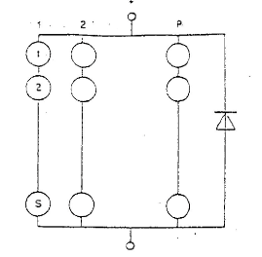
Hình 9 - Trường hợp SP: Nối nối tiếp-song song

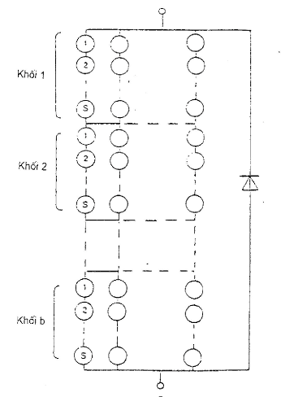
Hình 10 - Trường hợp SPS: Nối nối tiếp-song song-nối tiếp
10.9.5.1. Trường hợp S
a) Đặt mô-đun chưa bị che khuất dưới nguồn bức xạ 1 ở bức xạ không nhỏ hơn 700 W/m². Đo đặc tính I - V và xác định dòng điện khi công suất cực đại, I_{MP}.
b) Ngắn mạch mô-đun và chọn ra một pin theo một trong các phương pháp sau:
1) Với mô-đun đặt dưới nguồn bức xạ 1 ở bức xạ ổn định và không nhỏ hơn 700 W/m², xác định pin nóng nhất bằng thiết bị phát hiện nhiệt thích hợp.
2) Ở bức xạ quy định như bước a) lần lượt che phủ hoàn toàn mỗi pin và chọn ra pin hoặc một trong các pin làm cho dòng ngắn mạch giảm nhiều nhất khi bị che. Trong quá trình này, bức xạ không được thay đổi quá ±5%.
c) Ở bức xạ tương tự (trong vòng ±3%) như bước a) với pin đã chọn được che phủ hoàn toàn và kiểm tra xem I_{SC} của mô-đun có nhỏ hơn I_{MP} như đã xác định trong bước a) không. Nếu tình trạng này không xảy ra thì không thể đặt tiêu tán công suất lớn nhất trong pin đơn. Trong trường hợp này, tiếp tục với pin được chọn, che phủ hoàn toàn, bỏ qua bước d).
d) Giảm từ từ vùng bị che phủ của pin được chọn cho đến khi I_{SC} của mô-đun càng sát với I_{MP} càng tốt. Trong trường hợp này, công suất lớn nhất bị tiêu tán trong pin đã chọn.
e) Đặt mô-đun dưới nguồn bức xạ 2. Ghi lại giá trị của I_{SC} và giữ mô-đun trong điều kiện tiêu tán công suất lớn nhất, điều chỉnh lại độ che phủ, nếu cần, để duy trì I_{SC} tại mức quy định.
f) Sau 1 h, che mô-đun khỏi nguồn sáng và kiểm tra lại sao cho I_{SC} không lớn hơn 10% I_{MP}.
g) Sau 30 min, khôi phục bức xạ đến 1 000 W/m².
h) Lặp lại 5 lần các bước e), f) và g).
10.9.5.2. Trường hợp SP
a) Đặt mô-đun không bị che phủ dưới nguồn bức xạ 1 ở bức xạ không nhỏ hơn 700 W/m². Đo đặc tính I - V và xác định I_{SC} (*) dòng điện ngắn mạch tương ứng với điều kiện tiêu tán công suất điểm nóng lớn nhất, từ công thức sau, với giả thiết rằng các chuỗi đều phát sinh dòng điện như nhau:
$$I_{\text{SC}}(∗)=I_{\text{SC}}\frac{p−1}{p}+\frac{I_{\text{MP}}}{p}$$
trong đó:
I_{SC} là dòng ngắn mạch của mô-đun không bị che phủ
I_{MP} là dòng điện ở công suất lớn nhất của mô-đun không bị che phủ
p là số chuỗi song song trong mô-đun.
b) Ngắn mạch mô-đun và chọn ra một pin theo một trong các phương pháp sau:
1) Với mô-đun đặt dưới nguồn bức xạ 1 ở bức xạ ổn định và không nhỏ hơn 700 W/m², xác định pin nóng nhất bằng thiết bị phát hiện nhiệt thích hợp.
2) Ở bức xạ quy định như bước a) lần lượt che phủ hoàn toàn mỗi pin và chọn ra pin hoặc một trong các pin làm cho dòng ngắn mạch giảm nhiều nhất khi che phủ. Trong quá trình này, bức xạ không được thay đổi quá ±5%.
c) Ở bức xạ tương tự (trong vòng ±3%) như bước a) với pin đã chọn được che phủ hoàn toàn và kiểm tra xem I_{SC} của mô-đun có nhỏ hơn I_{SC} (*) như đã xác định trong bước a) không. Nếu tình trạng này không xảy ra thì không thể đặt tiêu tán công suất lớn nhất trong pin đơn. Trong trường hợp này, tiếp tục với pin được chọn, che phủ hoàn toàn, bỏ qua bước d).
d) Giảm từ từ vùng bị che phủ của pin được chọn cho đến khi I_{SC} của mô-đun càng sát với I_{SC} (*) càng tốt. Trong trường hợp này, công suất lớn nhất bị tiêu tán trong pin đã chọn.
e) Đặt mô-đun dưới nguồn bức xạ 2. Ghi lại giá trị của I_{SC} và giữ mô-đun trong điều kiện tiêu tán công suất lớn nhất, điều chỉnh lại độ che phủ, nếu cần, để duy trì I_{SC} tại mức quy định.
f) Sau 1 h, che mô-đun khỏi nguồn sáng và kiểm tra sao cho I_{SC} không lớn hơn 10% I_{MP}.
g) Sau 30 min, khôi phục bức xạ đến 1 000 W/m².
h) Lặp lại 5 lần các bước e), f) và g).
10.9.5.3. Trường hợp SPS
a) Ngắn mạch mô-đun không bị che phủ và đặt nó dưới nguồn bức xạ 1 ở bức xạ ổn định không dưới 700 W/m². Lấy ngẫu nhiên 30% số pin trong mô-đun, lần lượt che phủ hoàn toàn từng pin, đo nhiệt độ cân bằng của nó bằng thiết bị phản ánh nhiệt độ hoặc bằng các phương tiện thích hợp khác.
b) Che phủ hoàn toàn pin nóng nhất tìm được trong bước a).
c) Trong khi tiếp tục theo dõi nhiệt độ của nó, giảm từ từ vùng bị che phủ và xác định điều kiện để đạt được nhiệt độ lớn nhất.
d) Đặt mô-đun dưới nguồn bức xạ 2 và giữ nó trong điều kiện bị che phủ đã thiết lập trong bước c).
e) Sau 1 h, che mô-đun khỏi bức xạ.
f) Sau 30 min, khôi phục lại bức xạ 1 000 W/m².
g) Lặp lại 5 lần các bước d), e) và f).
10.10. Thử nghiệm UV
10.10.1. Mục đích
Để xác định khả năng chịu bức xạ tia cực tím (UV) của mô-đun.
Thử nghiệm UV đang được xem xét.
10.11. Thử nghiệm chu kỳ nhiệt
10.11.1. Mục đích
Xác định khả năng của mô-đun chịu các điều kiện nhiệt khắc nghiệt, mỏi hay các ứng suất khác gây ra bởi sự thay đổi lặp lại của nhiệt độ.
10.11.2. Thiết bị
a) Phòng khí hậu có thiết bị điều khiển nhiệt độ tự động, các phương tiện lưu thông không khí bên trong và phương tiện tránh ngưng tụ trên mô-đun trong quá trình thử nghiệm, có khả năng chứa một hoặc nhiều mô-đun chịu chu kỳ nhiệt như hình 11.
b) Phương tiện để lắp đặt hay đỡ các mô-đun trong phòng và phải đảm bảo sự lưu thông không khí xung quanh. Giá đỡ hay thiết bị lắp đặt phải có độ dẫn nhiệt thấp với mục đích sao cho mô-đun có thể coi là cách nhiệt.
c) Phương tiện đo và phương tiện ghi nhiệt độ của (các) mô-đun có độ chính xác ±1ºC. Bộ cảm biến nhiệt phải được gắn vào chính giữa mặt trước hoặc sau của mô-đun. Nếu có nhiều hơn một mô-đun được thử nghiệm đồng thời, bộ cảm biến nhiệt phải theo dõi được nhiệt độ của một mẫu đại diện.
d) Phương tiện để theo dõi tính liên tục của mạch bên trong mỗi mô-đun, qua suốt thử nghiệm.
e) Thiết bị để theo dõi tính toàn vẹn của cách điện trong từng mô-đun giữa một trong các đầu nối và khung mô-đun hoặc kết cấu đỡ.
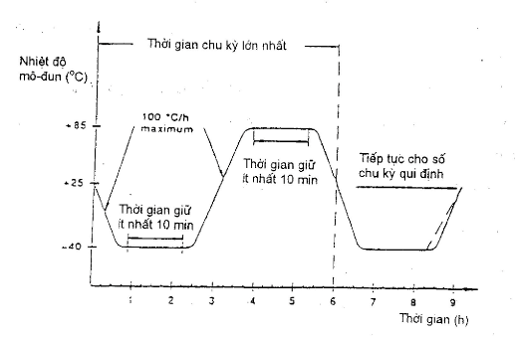
Hình 11 - Thử nghiệm chu kỳ nhiệt
10.11.3. Tiến hành thử nghiệm
a) Đặt mô-đun ở nhiệt độ phòng trong phòng thử nghiệm. Nếu khung dẫn điện kém, lắp mô-đun lên khung kim loại giống cấu trúc của giá đỡ mở.
b) Nối thiết bị theo dõi nhiệt độ với (các) bộ cảm biến nhiệt. Nối thiết bị kiểm tra độ liên tục qua các đầu nối của mô-đun. Nối thiết bị theo dõi cách điện giữa một đầu nối và khung hoặc giá đỡ.
c) Đóng cửa phòng và duy trì tốc độ lưu thông không khí quanh mô-đun không nhỏ hơn 2 m/s, để (các) mô-đun chịu chu kỳ nhiệt độ từ - 40ºC ± 2ºC và 85ºC ± 2ºC như hình 11. Tốc độ thay đổi nhiệt độ từ các cực biên cao và thấp không quá 100ºC/h và nhiệt độ mô-đun phải giữ ổn định tại cực biên ít nhất 10 min. Thời gian của chu kỳ không quá 6 h. Số chu kỳ được chỉ ra trong khối liên quan trên hình 1.
d) Thông qua thử nghiệm, ghi lại nhiệt độ mô-đun và thông qua theo dõi (các) mô-đun để phát hiện bất kỳ sự cố hở mạch hay chạm đất nào xảy ra trong quá trình thử nghiệm.
10.11.4. Phép đo cuối
Sau thời gian phục hồi ít nhất 1 h, lặp lại các thử nghiệm 10.1, 10.2 và 10.3.
10.11.5. Yêu cầu
- không có sự cố chạm đất hay hở mạch được phát hiện trong quá trình thử nghiệm;
- không có các khuyết tật lớn có thể nhìn thấy được như xác định trong điều 7;
- tổn hao công suất ra lớn nhất ở STC không được vượt quá 5% giá trị được trước thử nghiệm;
- điện trở cách điện phải thỏa mãn các yêu cầu như với phép đo đầu.
10.12. Thử nghiệm lạnh-ẩm
10.12.1. Mục đích
Để xác định khả năng của mô-đun chịu đựng các ảnh hưởng của nhiệt độ cao nhưng độ ẩm lại là độ ẩm tại nhiệt độ dưới 0. Đây không phải là thử nghiệm sốc nhiệt. Có hai phương pháp thay thế được cho nhau: phòng đơn và phòng đôi.
10.12.2. Phương pháp phòng đơn
10.12.2.1. Thiết bị
a) Một phòng khí hậu, điều khiển nhiệt độ và độ ẩm tự động có khả năng bắt một hay nhiều mô-đun chịu chu kỳ lạnh-ẩm như quy định ở hình 12. ở nhiệt độ dưới 0, điểm sương của không khí trong phòng phải bằng nhiệt độ phòng.
b) Phương tiện để đo và phương tiện ghi nhiệt độ mô-đun có độ chính xác ±1ºC. (Nó phải theo dõi được nhiệt độ của một mẫu đại diện nếu có nhiều hơn một mô-đun được thử nghiệm đồng thời).
c) Phương tiện để theo dõi, toàn bộ thử nghiệm, sự liên tục của mạch bên trong mỗi mô-đun.
d) Thiết bị để theo dõi tính toàn vẹn của cách điện trong từng mô-đun giữa một trong các đầu nối và khung mô-đun hoặc kết cấu đỡ.
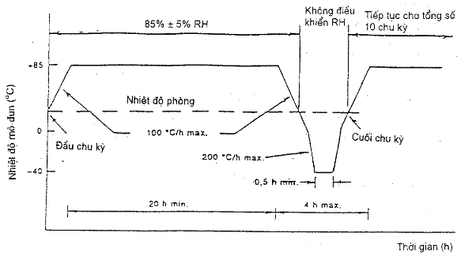
Hình 12 - Chu kỳ lạnh-ẩm
10.12.2.2. Tiến hành thử nghiệm
a) Gắn bộ cảm biến nhiệt thích hợp vào chính giữa mặt trước và sau mô-đun.
b) Đặt (các) mô-đun ở nhiệt độ phòng trong phòng khí hậu tại một góc không nhỏ hơn 5º so với mặt nằm ngang. Nếu khung dẫn điện kém, lắp đặt mô-đun lên khung kim loại giống cấu trúc của giá đỡ mở.
c) Nối thiết bị theo dõi nhiệt độ với (các) bộ cảm biến nhiệt. Nối thiết bị kiểm tra độ liên tục qua các chân mô-đun. Nối bộ theo dõi cách điện giữa một đầu nối và khung hoặc kết cấu đỡ.
d) Sau khi đóng cửa phòng, để (các) mô-đun chịu 10 chu kỳ như hình 12. Nhiệt độ lớn nhất và nhỏ nhất phải không sai khác ±2ºC so với mức quy định và độ ẩm tương đối phải duy trì trong vòng ±5% giá trị quy định tại mọi nhiệt độ cao hơn nhiệt độ phòng.
e) Trong suốt thử nghiệm, ghi lại nhiệt độ mô-đun và qua bộ theo dõi (các) mô-đun để phát hiện bất kỳ sự cố hở mạch hay chạm đất nào xảy ra trong quá trình thử nghiệm.
10.12.3. Phương pháp phòng đôi
10.12.3.1. Thiết bị
a) Một phòng khí hậu (phòng A), có điều khiển nhiệt độ và độ ẩm tự động, có khả năng làm nóng một hay nhiều mô-đun từ nhiệt độ phòng đến 85ºC ở độ ẩm tương đối đến 85%.
b) Phòng khí hậu thứ hai (phòng B) có điều khiển nhiệt độ tự động, có khả năng làm lạnh (các) mô-đun từ nhiệt độ phòng xuống -40ºC. Điểm sương của phòng này như quy định đối với phương pháp phòng đơn.
c) Thiết bị đo nhiệt độ mô-đun, đo độ cách điện và độ liên tục như quy định đối với phương pháp phòng đơn.
10.12.3.2. Tiến hành thử nghiệm
a) Gắn bộ cảm biến nhiệt phù hợp vào chính giữa mặt trước hoặc mặt sau của mô-đun.
b) Đảm bảo không khí trong phòng A và B ở nhiệt độ phòng và độ ẩm tương đối là 85% ± 5%.
c) Đặt (các) mô-đun ở nhiệt độ phòng trong phòng A theo một góc không nhỏ hơn 5º so với mặt nằm ngang. Nếu khung dẫn điện kém, lắp đặt mô-đun trên khung kim loại giống cấu trúc của giá đỡ mở.
d) Nối thiết bị theo dõi nhiệt độ với (các) bộ cảm biến nhiệt. Nối thiết bị kiểm tra độ liên tục qua các đầu nối mô-đun. Nối bộ theo dõi cách điện giữa một đầu nối và khung hoặc kết cấu đỡ.
e) Sau khi đóng cửa phòng, để (các) mô-đun chịu phần đầu tiên trong sơ đồ hình 12, bắt đầu và kết thúc ở nhiệt độ phòng. Nhiệt độ lớn nhất chỉ sai khác trong khoảng ±2ºC mức quy định, độ ẩm tương đối 85%±5% trong suốt phần này của chu kỳ.
f) Với (các) mô-đun tại nhiệt độ phòng, di chuyển sang phòng B càng nhanh càng tốt, lắp đặt, như trước, theo một góc không nhỏ hơn 5º so với mặt nằm ngang và lại nối nó như trước với các thiết bị theo dõi độ liên tục, nhiệt độ và cách điện.
g) Sau khi đóng cửa phòng, để mô-đun chịu phần 2 của sơ đồ trên hình 12, bắt đầu và kết thúc tại nhiệt độ phòng. Nhiệt độ nhỏ nhất phải nằm trong khoảng ±2ºC so với mức quy định.
h) Lặp lại các bước từ b) đến g) cho 10 chu kỳ hoàn chỉnh. Thông qua thử nghiệm ghi lại nhiệt độ mô-đun và thiết bị theo dõi mô-đun để phát hiện tất cả các hiện tượng hở mạch hoặc hỏng có thể xuất hiện trong quá trình phơi.
10.12.4. Phép đo cuối
Sau thời gian hồi phục từ 2 đến 4 h, lặp lại các thử nghiệm 10.1, 10.2 và 10.3.
10.12.5. Yêu cầu
- không có sự cố chạm đất hay hở mạch được phát hiện trong quá trình thử nghiệm;
- không có các khuyết tật lớn có thể nhìn thấy được như xác định trong điều 7;
- tổn hao công suất ra lớn nhất tại STC không được vượt quá 5% giá trị đo được trước thử nghiệm;
- điện trở cách điện phải thỏa mãn các yêu cầu như với phép đo đầu.
10.13. Thử nghiệm nóng ẩm
10.13.1. Mục đích
Để xác định khả năng chịu đựng của mô-đun dưới ảnh hưởng của sự thâm nhập độ ẩm trong thời gian dài.
10.13.2. Tiến hành thử nghiệm
Thử nghiệm phải được tiến hành theo IEC 68-2-3 với các điểm sau:
a) Ổn định trước
(Các) mô-đun ở nhiệt độ phòng phải được đưa vào phòng thử nghiệm mà không được ổn định trước.
b) Mức khắc nghiệt
Áp dụng mức khắc nghiệt sau:
Nhiệt độ thử nghiệm: 85ºC ±2ºC
Độ ẩm tương đối: 85% ± 5%
Thời gian thử nghiệm: đang xem xét.
c) Hồi phục
(Các) mô-đun phải được đưa vào để hồi phục từ 2 h đến 4 h.
10.13.3. Phép đo cuối
Sau thời gian hồi phục, lặp lại các thử nghiệm 10.1, 10.2 và 10.3.
10.13.4. Yêu cầu
- không có các khuyết tật lớn có thể nhìn thấy được như xác định trong điều 7;
- tổn hao công suất ra lớn nhất ở STC không được vượt quá 5% giá trị được trước thử nghiệm;
- điện trở cách điện phải thỏa mãn các yêu cầu như với phép đo đầu.
10.14. Thử nghiệm độ bền chắc của các đầu nối
10.14.1. Mục đích
Để xác định các đầu nối và việc gắn các đầu nối vào thân mô-đun chịu ứng suất xuất hiện khi vận chuyển hoặc lắp ráp thông thường.
10.14.2. Kiểu đầu nối
Ba kiểu đầu nối mô-đun sau xem xét:
- kiểu A: dây hoặc dây nối nhanh;
- kiểu B: đinh tán, bulông có ren, vít, v.v...;
- kiểu C: bộ nối.
10.14.3. Tiến hành thử nghiệm
Ổn định trước: 1 h tại điều kiện khí quyển tiêu chuẩn đối với phép đo và thử nghiệm.
10.14.3.1. Đầu nối kiểu A
Thử nghiệm kéo như quy định trong IEC 68-2-21, thử nghiệm Ua với các điều khoản sau:
- mọi đầu nối đều phải thử nghiệm;
- lực kéo không vượt quá khối lượng mô-đun.
Thử nghiệm uốn: như quy định trong IEC 68-2-21, thử nghiệm Ub với điều khoản sau:
- mọi đầu nối đều phải thử nghiệm;
- phương pháp 1 - 10 chu kỳ (mỗi chu kỳ uốn theo một hướng khác nhau).
10.14.3.2. Đầu nối kiểu B Thử nghiệm kéo và uốn:
a) đối với các mô-đun có các đầu nối lộ ra, mỗi đầu nối phải thử nghiệm như các đầu nối kiểu A;
b) nếu đầu nối nằm trong các hộp bảo vệ, quy trình sau được áp dụng:
- Dây cáp, với cỡ và loại theo hướng dẫn của nhà chế tạo mô-đun, cắt thành các đoạn có độ dài thích hợp, nối với các chân bên trong của hộp theo hướng dẫn của nhà chế tạo. Dây cáp được dẫn qua lỗ có gioăng, cần lưu ý sử dụng mọi kẹp cáp được cung cấp. Nắp hộp phải được đậy lại chắc chắn. Mô-đun phải được thử nghiệm như đối với các đầu nối kiểu A.
Thử nghiệm xoắn: như quy định trong IEC 68-2-21, thử nghiệm Ud với điều khoản sau:
- mọi đầu nối đều phải thử nghiệm;
- mức khắc nghiệt 1.
Đai ốc hoặc vít phải có khả năng nới ra sau này trừ khi nó được thiết kế đặc biệt để gắn cố định.
10.14.3.3. Đầu nối kiểu C
Dây cáp với cỡ và loại theo hướng dẫn của nhà chế tạo mô-đun, được cắt thành các đoạn có độ dài thích hợp, được nối vào các đầu ra của đầu nối, sau đó tiến hành thử nghiệm như đối với các đầu nối kiểu A.
10.14.4. Phép đo cuối
Lặp lại thử nghiệm 10.1 và 10.2.
10.14.5. Yêu cầu
- không có hỏng hóc cơ khí;
- tổn hao công suất ra lớn nhất tại STC không vượt quá 5% gi+á trị đo được trước thử nghiệm.
10.15. Thử nghiệm xoắn
10.15.1. Mục đích
Để phát hiện các khuyết tật có thể gây ảnh hưởng cho mô-đun khi được lắp đặt trên cấu trúc không hoàn hảo.
10.15.2. Tiến hành thử nghiệm
a) Trang bị cho mô-đun sao cho sự liên tục về điện của mạch bên trong và điện trở cách điện được theo dõi liên tục trong suốt quá trình thử nghiệm. Điện trở cách điện được đo theo quy định trong thử nghiệm 10.3, ngoài ra, chỉ một trong các đầu nối mô-đun được nối với thiết bị thử nghiệm. b) Giữ ba góc của mô-đun trong cùng một mặt phẳng.
c) Dịch góc thứ tư khỏi mặt phẳng này một khoảng:
$$h=0,\text{021}×\sqrt{L^{2}+W^{2}}$$
trong đó
h là khoảng cách dịch chuyển được đo thẳng góc với đường chéo của mô-đun (tương ứng với góc biến dạng 1,2º)
L là chiều dài mô-đun
W là chiều rộng mô-đun.
CHÚ THÍCH - Mô-đun không hoạt động trong suốt thử nghiệm.
10.15.3. Phép đo cuối
Lặp lại thử nghiệm 10.1 và 10.2.
10.15.4. Yêu cầu
- không được hở mạch hoặc chạm đất trong suốt thử nghiệm;
- không có khuyết tật lớn có thể nhìn thấy được như xác định ở điều 7;
- tổn hao công suất ra lớn nhất ở STC không vượt quá 5% giá trị đo được trước thử nghiệm.
10.16. Thử nghiệm tải cơ học
10.16.1. Mục đích
Để xác định khả năng chịu đựng của mô-đun đối với tải tĩnh, gió, tuyết, băng.
10.16.2. Tiến hành thử nghiệm
a) Trang bị cho mô-đun sao cho có thể theo dõi sự liên tục của mạch bên trong và điện trở cách điện trong suốt quá trình thử nghiệm.
b) Lắp đặt mô-đun lên một cơ cấu cứng theo mô tả của nhà chế tạo. (Nếu có nhiều khả năng khác nhau, dùng khả năng xấu nhất có khoảng cách giữa cách điểm cố định là lớn nhất).
c) Đặt từ từ một tải tương đương 2 400 Pa phân bố đều lên mặt trước mô-đun. (Tải này có thể được đặt vào bằng hơi nén hoặc bằng một túi đầy nước đặt lên toàn bộ bề mặt. Trong trường hợp dùng túi nước, mô-đun phải được đặt nằm ngang). Giữ tải trong 1h.
d) Không tháo mô-đun khỏi cơ cấu cứng. áp dụng quy trình tương tự lên mặt sau của mô-đun.
e) Lặp lại bước c) và d).
CHÚ THÍCH - 2 400 Pa tương đương với áp lực gió với vận tốc 130 km/h (xấp xỉ ± 800 Pa) với hệ số an toàn là 3 đối với gió theo từng cơn. Nếu mô-đun có đủ khả năng chịu lượng lớn tuyết và băng tích tụ thì tải đặt lên mặt trước của mô-đun trong thử nghiệm phải tăng từ 2 400 Pa lên 5 400 Pa.
10.16.3. Phép đo cuối
Lặp lại thử nghiệm 10.1, 10.2 và 10.3.
10.16.4. Yêu cầu
- không có sự cố chạm đất hay hở mạch được phát hiện trong quá trình thử nghiệm;
- không có các khuyết tật lớn có thể nhìn thấy được như xác định trong điều 7;
- tổn hao công suất ra lớn nhất tại STC không được vượt quá 5% giá trị được trước thử nghiệm;
- điện trở cách điện phải thỏa mãn các yêu cầu như với phép đo đầu.
10.17. Thử nghiệm chịu mưa đá
10.17.1. Mục đích
Để xác định khả năng mô-đun chịu va chạm của mưa đá.
10.17.2. Thiết bị
a) Khuôn bằng vật liệu thích hợp để đúc đá thử có đường kính yêu cầu. Đường kính tiêu chuẩn 25 mm, tuy nhiên trong môi trường đặc biệt có thể sử dụng các đường kính được quy định trong bảng 2.
b) Máy lạnh, khống chế nhiệt độ từ -10º ± 5ºC.
c) Thiết bị bảo quản để cất đá thử ở nhiệt độ từ -4º ± 2ºC.
d) Thiết bị bắn có khả năng đẩy đá thử với vận tốc quy định, trong vòng ± 5%, đập vào mô-đun tại vị trí va chạm quy định. Đường đi của đá thử đến mô-đun có thể nằm ngang, thẳng đứng hoặc bất kỳ góc nào miễn là thỏa mãn yêu cầu thử nghiệm.
e) Một giá lắp cứng để đỡ mô-đun theo phương pháp được mô tả bởi nhà chế tạo, với bề mặt va đập vuông góc với đường đi của bi đá.
f) Cân để xác định khối lượng của bi đá với độ chính xác ± 2%.
g) Thiết bị đo vận tốc bi đá với độ chính xác ± 2%. Cảm biến tốc độ phải đặt cách bề mặt mô-đun thử nghiệm không quá 1 m.
Để ví dụ, hình 13 chỉ ra sơ đồ nhóm thiết bị gồm thiết bị xả khí nén nằm ngang, giá lắp đặt thẳng đứng, thiết bị đo tốc độ mà nó đo bằng điện tử khoảng thời gian để bi đá đi qua khoảng cách giữa hai tia sáng.
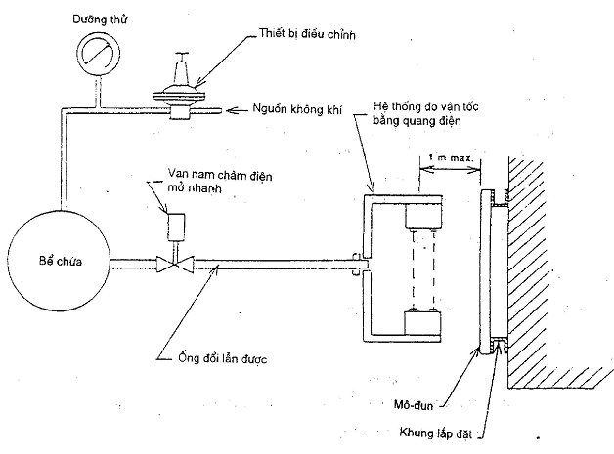
Hình 13 - Thiết bị thử nghiệm mưa đá
Bảng 2 - Khối lượng bi đá và vận tốc thử nghiệm
Đường kính  mm | Khối lượng  g | Vận tốc thử nghiệm  m/s | Đường kính  mm | Khối lượng  g | Vận tốc thử nghiệm  m/s
12,5  15  25  35 | 0,94  1,63  7,53  20,7 | 16,0  17,8  23,0  27,2 | 45  55  65  75 | 43,9  80,2  132,0  203,0 | 30,7  33,9  36,7  39,5
10.17.3. Tiến hành thử nghiệm
a) Sử dụng khuôn và máy lạnh tạo ra đủ số đá thử có kích thước yêu cầu cho thử nghiệm kèm thêm một số đá thử để điều chỉnh sơ bộ thiết bị bắn.
b) Kiểm tra nứt vỡ, kích cỡ và khối lượng của từng bi đá. Bi đá phải thỏa mãn các điều kiện sau:
- không có vết nứt có thể nhìn thấy bằng mắt;
- đường kính chỉ sai số ± 5% đường kính yêu cầu;
- khối lượng chỉ sai số ± 5% giá trị danh định trong bảng 2.
c) Để đá thử vào thùng bảo quản ít nhất 1 h trước khi sử dụng.
d) Đảm bảo rằng các bề mặt của thiết bị bắn, dễ dàng tiếp xúc với đá thử, có nhiệt độ xấp xỉ nhiệt độ phòng.
e) Bắn thử một số viên đạn thử vào đích giả như bước g) dưới đây và điều chỉnh thiết bị bắn cho đến khi vận tốc đá thử, được đo bằng cảm biến vận tốc tại vị trí mô tả, nằm trong khoảng ± 5% tốc độ thử nghiệm mưa đá tương ứng trong bảng 2.
f) Đặt mô-đun ở nhiệt độ phòng trên giá lắp đặt đã mô tả, sao cho bề mặt va đập vuông góc với đường đi của bi đá thử.
g) Lấy một viên đá thử từ thùng bảo quản và đặt vào thiết bị bắn. Hướng mục tiêu vào vị trí va chạm đầu tiên được quy định trong bảng 3 rồi bắn. Thời gian để đá thử di chuyển từ thùng bảo quản đến điểm va đập trên mô-đun không được vượt quá 60 s.
h) Kiểm tra mô-đun trong vùng va đập để xác định hư hại và ghi lại các ảnh hưởng có thể nhìn thấy của viên đạn. Lỗi trong vòng 10 mm từ vị trí quy định được bỏ qua.
j) Nếu mô-đun chưa bị hư hại, lặp lại bước g) và h) cho các vị trí va chạm khác trong bảng 3 như minh họa trong hình 14.
Bảng 3 - Vị trí va đập
Thứ tự đạn | Vị trí
1  2  3, 4  5, 6  7, 8  9, 10  11 | Một góc của cửa sổ mô-đun, không quá 50 mm tính từ khung  Một cạnh của mô-đun, không quá 12 mm tính từ khung  Cạnh của pin gần chỗ nối điện  Điểm có khoảng cách nhỏ nhất giữa các pin  Trên cửa sổ mô-đun, không quá 12 mm từ điểm mô-đun gắn vào giá đỡ  Trên cửa sổ mô-đun, từ điểm xa nhất trong số các điểm được lựa chọn cho đạn 7, 8  Bất cứ điểm nào có thể là chỗ yếu đặc biệt đối với va đập mưa đá
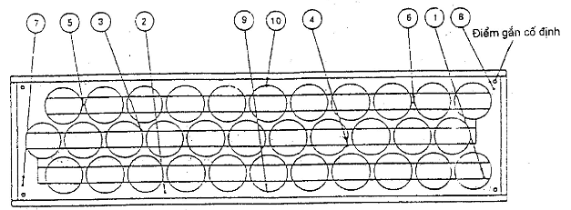
Hình 14 - Minh họa vị trí va đập
10.17.4. Phép đo cuối
Lặp lại thử nghiệm 10.1, 10.2 và 10.3.
10.17.5. Yêu cầu
- không có các khuyết tật lớn có thể nhìn thấy được, như xác định trong điều 7;
- giảm công suất đầu ra lớn nhất tại STC không được vượt quá 5% giá trị đo được trước thử nghiệm;
- điện trở cách điện phải thỏa mãn các yêu cầu tương tự đối với phép đo đầu.

